ЧАСТЬ I
Основы TDD и Django

В этой первой части я расскажу об основах Test-Driven Development (TDD).
Мы создадим реальное веб-приложение с нуля, сначала будем писать тесты на каждом этапе.
Мы рассмотрим функциональное тестирование с помощью Selenium, а также модульное тестирование и рассмотрим разницу между ними. Я представлю рабочий процесс TDD, что я называю циклом unittest/code. Мы также сделаем некоторые рефакторинг и посмотрим, как это соответствует TDD. Поскольку это абсолютно необходимо для серьезной разработки программного обеспечения, я также буду использовать систему контроля версий (Git). Мы обсудим, как и когда делать коммиты и интегрировать их с рабочим процессом TDD и веб-разработкой.
Мы будем использовать Django, самую популярную в мире веб-инфраструктуру Python (возможно). Я попытался представить концепции Django медленно и раздельно, а также предоставить множество ссылок для дальнейшего чтения. Если вы новичок в Django, я настоятельно рекомендую потратить время на их чтение. Если вы чувствуете себя немного потерянным, пройдите пару часов, чтобы пройти официальное учебное пособие по Django, а затем вернитесь к книге.
Вы также познакомитесь с Testing Goat …

Будьте осторожны с копированием и вставкой

Если вы работаете с цифровой версией книги, естественно, что вы хотите копировать и вставлять сроки кодов из книги, когда работаете над ней. Гораздо лучше, если вы этого не сделаете: набирать вещи вручную, забирает их в свою мышечную память и просто чувствует себя намного более реальным. Вы также неизбежно делаете случайную опечатку, и отладка их - важная вещь для изучения.
Кроме того, вы обнаружите, что причуды в формате PDF означают, что странные вещи часто случаются, когда вы пытаетесь скопировать/вставить из него …

Настройка Django с использованием функционального теста

TDD - это не то, что приходит естественным путем. Это дисциплина, как боевое искусство, и, как и в фильме Кунг-Фу, вам нужен дурной и необоснованный мастер, который заставит вас изучить дисциплину. Наш Тестирующий козел.

Повинуйтесь Испытательному козу! Ничего не делайте, пока не проведете тест

Testing Goat (ТG) - неофициальный талисман TDD в сообществе тестирования Python. Это, вероятно, означает разные вещи для разных людей, но для меня TG - это голос внутри моей головы, который держит меня на Правельном Пути Тестирования - как один из тех маленьких ангелов или демонов, которые появляются над вашим плечом в мультфильмах, Но с очень нишевым набором проблем. Надеюсь, с этой книгой, установить TG в вашу голову тоже.
Мы решили создать веб-сайт, даже если мы не совсем уверены, что он собирается делать. Как правило, первым шагом в веб-разработке является установка и настройка вашей веб-инфраструктуры. Загрузите это, установите это, настройте другое, запустите скрипт ... но TDD требует другого мышления. Когда вы делаете TDD, у вас всегда есть TG внутри вас - целеустремленный, поскольку козы - это «Тест сначала, сначала проверьте!»
В TDD первый шаг всегда один и тот же: напишите тест.
Сначала мы пишем тест, затем запускаем его и проверяем, что он не работает должным образом. Только тогда мы продолжим и создадим некоторые из наших приложений. Повторите это для себя в козлином голосе. Я знаю, я делаю.
Другое дело о козах - они делают шаг за шагом. Вот почему они редко падают с гор, видят, как бы ни крути они ни были. Как видно на рисунке 1-1.

Мы продолжим красивые шаги; Мы собираемся использовать Django, которая является популярной веб-картой Python, для создания нашего приложения.
Первое, что мы хотим сделать, это проверить, что у нас установлен Django, и что мы готовы к работе. Мы проверим, подтверждая, что мы можем развернуть сервер разработки Django и фактически видим, как он обслуживает веб-страницу в нашем веб-браузере на нашем локальном ПК. Для этого мы будем использовать инструмент автоматизации браузера Selenium.
Создайте новый файл Python с именем functional_tests.py, где бы вы хотели сохранить код для своего проекта, и введите следующий код. Если вы чувствуете, что делаете несколько небольших козьего шума, как вы это делаете, это может помочь:
from selenium import webdriver

browser = webdriver.Firefox()
browser.get('http://localhost:8000')

assert 'Django' in browser.title

Прощание с римскими цифрами!
Так много представлений в TDD используют римские цифры в качестве примера, что это запущенная шутка - я даже начал писать ее сам. Если вам интересно, вы можете найти его на моей странице GitHub.
Римские цифры, как пример, хороши и плохи. Это хорошая «игрушечная» проблема, достаточно ограниченная по объему, и вы можете объяснить TDD вполне хорошо с ней.
Проблема в том, что это может быть трудно связать с реальным миром. Вот почему я решил использовать создание реального веб-приложения, начиная с ничего, в качестве моего примера. Хотя это простое веб-приложение, я надеюсь, вам будет легче переносить ваш следующий реальный проект.
That’s our first functional test (FT); I’ll talk more about what I mean by functional tests, and how they contrast with unit tests. For now, it’s enough to assure ourselves that we understand what it’s doing:
• Starting a Selenium webdriver to pop up a real Firefox browser window
• Using it to open up a web page which we’re expecting to be served from the local PC
• Checking (making a test assertion) that the page has the word “Django” in its title
Давайте попытаемся запустить
$ python3 functional_tests.py
Traceback (most recent call last):
File "functional_tests.py", line 6, in <module>
assert 'Django' in browser.title
AssertionError
Вы должны увидеть всплывающее окно браузера и попробовать и открыть localhost: 8000, а затем появится сообщение об ошибке Python. И тогда вы, вероятно, будете раздражены тем фактом, что он оставил окно Firefox, лежащее вокруг вашего рабочего стола, чтобы вы могли привести в порядок. Мы это исправим позже!

Если вместо этого вы видите ошибку, пытающуюся импортировать Selenium, вам может потребоваться вернуться и посмотреть на главу «Предварительные требования и допущения».
Пока что, у нас есть неудачный тест, так что это означает, что нам разрешено создавать наше приложение.

Получение Django и запуск
Поскольку вы определенно прочитали Предварительные требования и Предположения, вы уже установили Django. Первым шагом в запуске Django является создание проекта, который станет основным контейнером для нашего сайта. Django предоставляет небольшой инструмент командной строки для этого:
$ django-admin.py startproject superlists
Это создаст папку под названием superlists, а также набор файлов и подпапок внутри нее:
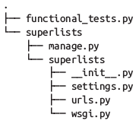
Да, в папке superlists есть папка superlists. Это немного запутанно, но это всего лишь одна из тех вещей; Есть веские причины, когда вы оглядываетесь на историю Django. На данный момент важно знать, что папка superlists/superlists предназначена для всего материала, относящегося ко всем проектным параметрам settings.py, например, который используется для хранения глобальной информации о конфигурации для сайта.
Вы также заметили manage.py. Это швейцарский армейский нож Django, и одна из вещей, которые он может сделать, это запустить сервер разработки. Давайте попробуем это сейчас. Сделайте
$ cd superlists,
чтобы войти в папку суперлистов верхнего уровня (мы будем работать из этой папки много), а затем запустите:
$ python3 manage.py runserver
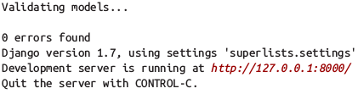

Оставьте это, и откройте другую командную оболочку. В этом случае мы снова попробуем запустить наш тест (из папки, в которой мы начали):
$ python3 functional_tests.py
Не много действий в командной строке, но вы должны заметить две вещи: во-первых, не было уродливого AssertionError, а во-вторых, окно Firefox, появившееся в Selenium, имело на нем другую страницу.
Ну, это может быть не так много, но это был наш первый тест! Ура!
Если все это кажется слишком чересчур магическим, совсем не реальное, почему бы не пойти и не взглянуть на сервер dev вручную, открыв веб-браузер самостоятельно и посетив http://localhost:8000? Вы должны увидеть что-то вроде Рисунок 1-2.
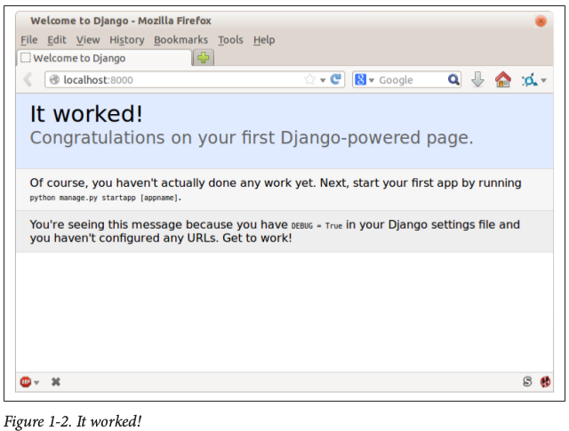
Теперь вы можете выйти из сервера разработки, если хотите, в исходную оболочку, используя Ctrl-C.

Starting a Git Repository
…

ГЛАВА 2
Расширение нашего функционального теста с использованием Модуля unittest

Давайте приспособим наш тест, который в настоящее время проверяет страницу Django по умолчанию, работающую по умолчанию, и вместо этого проверяет некоторые вещи, которые мы хотим увидеть на реальной главной странице нашего сайта.
Время, чтобы показать, какое именно веб-приложение мы строим: сайт списка дел! При этом мы очень много придерживаемся моды: несколько лет назад все веб-учебники были посвящены созданию блога. Тогда это были форумы и опросы; В настоящее время это все списки дел.
Причина в том, что список дел - действительно хороший пример. В самом общем смысле это очень просто - просто список текстовых строк, поэтому легко получить «минимально жизнеспособный» список приложений. Но его можно расширить различными способами - различными моделями сохранения, добавлением крайних сроков, напоминаниями, совместным использованием с другими пользователями и улучшением пользовательского интерфейса на стороне клиента. Нет никаких оснований ограничиваться только «списками дел»; Они могут быть любыми списками. Но дело в том, что это должно позволить мне продемонстрировать все основные аспекты веб-программирования и то, как вы применяете TDD к ним.

Использование функционального теста для определения минимального жизнеспособного приложения
Тесты, которые используют Selenium, позволяют нам управлять настоящим веб-браузером, поэтому они действительно позволяют нам видеть, как приложение функционирует с точки зрения пользователя. Вот почему они называются функциональными тестами.
Это означает, что FT может быть своего рода спецификацией для вашего приложения. Он имеет тенденцию отслеживать то, что вы можете назвать Историей пользователей, и следует, как пользователь может работать с определенной функцией и как приложение должно реагировать на них.

Терминология: функциональный тест == Приемочный тест == Сквозное тестирование
То, что я называю функциональными тестом, некоторые предпочитают называть приемочные тесты или сквозные тесты. Главное, что эти тесты проверяют, как функционирует все приложение, извне. Другим термином является проверка черного ящика, потому что тест ничего не знает о внутренних компонентах тестируемой системы.

У FT должна быть понятная для человека история, за которой мы можем следовать. Мы делаем это явным, используя комментарии, которые сопровождают тестовый код. При создании нового FT мы можем сначала написать комментарии, чтобы запечатлеть ключевые моменты Истории пользователей. Будучи понятным для человека, вы даже можете поделиться им с непрограммистами, как способ обсуждения требований и особенностей вашего приложения.
TDD и гибкие методологии разработки программного обеспечения часто идут вместе, и одна из вещей, о которых мы часто говорим, - это минимальное жизнеспособное приложение; какая самая простая вещь, которую мы можем построить, которая по-прежнему полезна? Начнем с создания этого, чтобы мы могли протестировать воду как можно быстрее.

